Halfenschiene HZA-PS 29/20 - FV - 800 - KF 5

Leviat

Eigenschaften

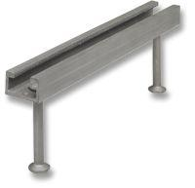

HAN:

0018.010-00308

Oberfläche

feuerverzinkt

Werkstoff

Stahl

Breite (mm)

29,00

Höhe (mm)

163,00

Länge (mm)

800,00

Profilhöhe (mm)

20,00